ТЕРРИТОРИАЛЬНАЯ ИЗБИРАТЕЛЬНAЯ КОМИССИЯ
ЛУЖСКОГО МУНИЦИПАЛЬНОГО РАЙОНА
ЛЕНИНГРАДСКОЙ ОБЛАСТИ

РЕШЕНИЕ

09 ноября 2023 года № 51/200

Об определении схемы многомандатного избирательного округа по выборам депутатов в совет депутатов муниципального образования Дзержинское сельское поселение Лужского муниципального района
Ленинградской области

В соответствии с пунктами 2, 4, 8 статьи 18 Федерального закона от 12.06.2002 года № 67-ФЗ «Об основных гарантиях избирательных прав и права на участие в референдуме граждан Российской Федерации», частью 5 статьи 9 областного закона Ленинградской области от 15.03.2012 года № 20-оз «О муниципальных выборах в Ленинградской области», руководствуясь частью 5 статьи 12 Устава муниципального образования Дзержинское сельское поселение Лужского муниципального района Ленинградской области, территориальная избирательная комиссия Лужского муниципального района

РЕШИЛА:

- Определить схему одного многомандатного избирательного округа и графическое изображение схемы одного многомандатного избирательного округа по выборам депутатов совета депутатов муниципального образования Дзержинское сельское поселение Лужского муниципального района Ленинградской области согласно приложениям 1, 2.
- Направить настоящее решение для утверждения в совет депутатов муниципального образования Дзержинское сельское поселение Лужского муниципального района Ленинградской области.
- Контроль за исполнением решения возложить на заместителя председателя территориальной избирательной комиссии Лужского муниципального района Полярус Н.Л.
- Разместить настоящее решение на сайте территориальной избирательной комиссии Лужского муниципального района в информационно-телекоммуникационной сети "Интернет"

Председатель ТИК
Лужского муниципального района С.В.Лапина
Секретарь ТИК
Лужского муниципального района Т.О.Меньшикова

Приложение №1
к решению территориальной избирательной комиссии
Лужского муниципального района
Ленинградской области
от 09 ноября 2023 года № 51/200

СХЕМА
одного многомандатного избирательного округа № 1 по выборам депутатов совета депутатов муниципального образования Дзержинское сельское поселение
Лужского муниципального района Ленинградской области

Количество избирателей муниципального образования – 2361 человек.
Количество многомандатных избирательных округов - 1
Количество мандатов – 10.

Дзержинский десятимандатный избирательный округ № 1

Границы избирательного округа: от точки пересечения границы Лужского городского поселения с границами Дзержинского и Заклинского сельских поселений на юго-восток по смежной границе Дзержинского и Заклинского сельских поселений до пересечения с границей Новгородской области, далее на запад по смежной границе Дзержинского сельского поселения и Новгородской области до пересечения с границей Скребловского сельского поселения, далее на северо-запад по смежной границе Дзержинского сельского поселения со Скребловским сельским поселением до южной границы деревни Солнцев Берег, далее на запад по границе деревни Солнцев Берег до озера Череменецкое, далее по границе озера Череменецкое сначала на юг, затем на северо-запад, огибая озеро Череменецкое до южной границы земель Дома отдыха «Боровое», далее вдоль границы земель Дома отдыха «Боровое» до пересечения с автодорогой Е-95, далее на север по автодороге Е-95 до точки пересечения границы Лужского городского поселения с границами Дзержинского и Заклинского сельских поселений.
В границы избирательного округа входят: населённые пункты Дзержинского сельского поселения: посёлки: Герцена, Дзержинского, Дом отдыха «Боровое»; деревни: Бор, Естомичи, Заозерье, Новое Село-1, Новое Село-2, Петровские Бабы, Романщина, Ручьи, Солнцев Берег, Стрешево, Торошковичи, Филимонова Горка, Чеголи, Щегоща.

Приложение №2
к решению территориальной избирательной комиссии
Лужского муниципального района
Ленинградской области
от 09 ноября 2023 года № 51/200

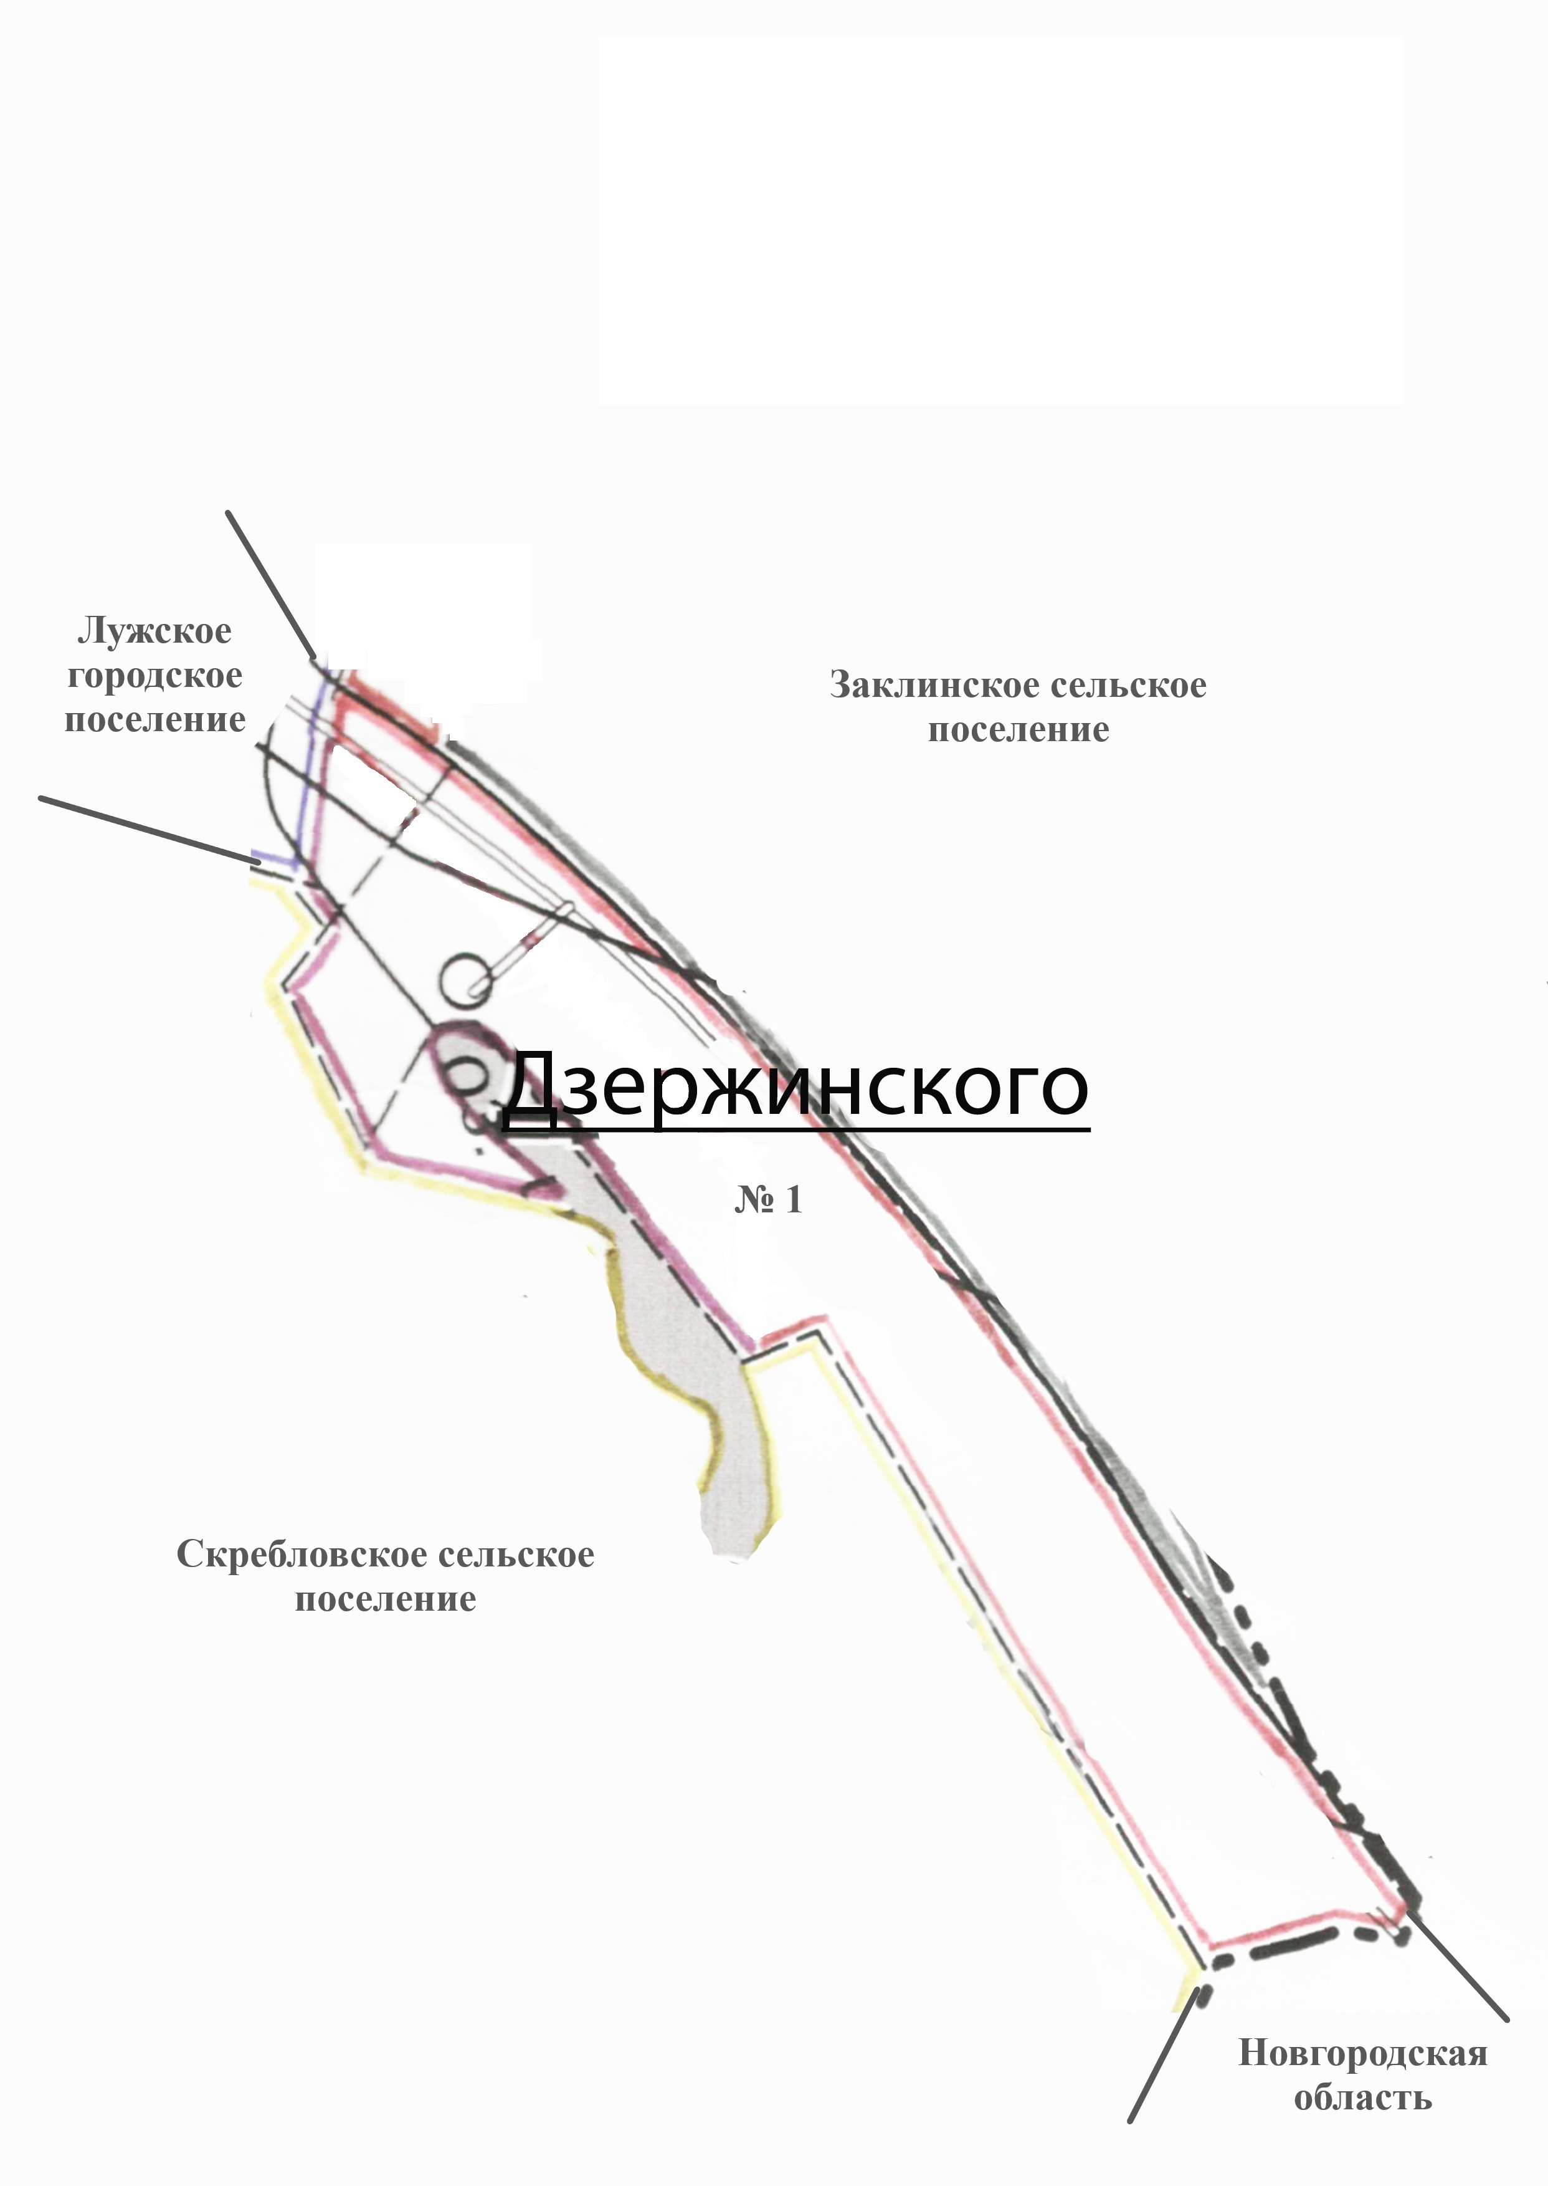
Графическое изображение схемы одного многомандатного избирательного округа по выборам депутатов совета депутатов муниципального образования Дзержинское сельское поселение

